Utazás a múltba

A Magyar Nemzeti Levéltár Szabolcs-Szatmár-Bereg Megyei Levéltára a régió írásos forrásainak őrzőhelyeként fontos feladatának tartja a történelem oktatás segítését.
Az általános és középiskolás tananyaghoz kapcsolódóan rendhagyó történelem órákkal, interaktív foglalkozásokkal, levéltári sétával, iratbemutatókkal várja a diákokat.
Ha megyeszékhelyünkön járnak, kérjük, látogassanak el intézményünkbe!

Magyar Nemzeti Levéltár Szabolcs Szatmár Bereg Megyei Levéltára

Helyszín: Nyíregyháza, Széchenyi út 4.
Tel: 00-36-42/414-313
E-mail: nagy.dora@mnl.gov.hu
Kapcsolattartó: Nagy Dóra
webhely: www.szabarchiv.hu

Választható programjaink:
1. Ismerd meg Nyíregyházát - Múltidéző várostörténeti séta
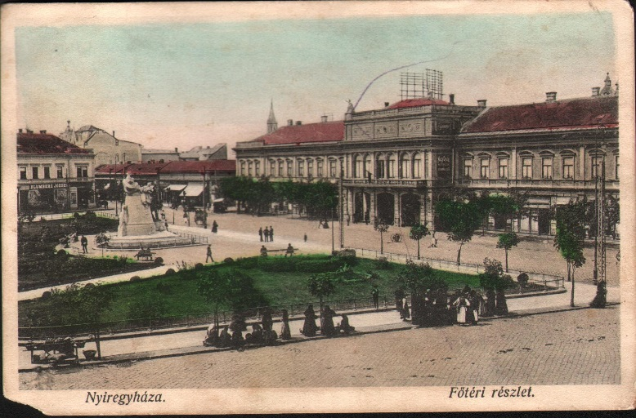
Tudod, hogy kik telepítették be Nyíregyházát a török hódoltság után, mitől lett a mezőváros Magyarország elsők között megváltakozott közössége, melyek voltak a 18-19. századi élet legfontosabb eseményei, mivel foglalkoztak az itt élők?
A foglalkozáson források és a város centrumában tett séta során a szobrok, emléktáblák és épületek segítségével kísérjük végig Nyíregyháza fejlődését, a városra jellemző bokortanyák alakulását, az ott élők munkáját, mindennapjait, a helyi társadalomban elfoglalt szerepük változását.

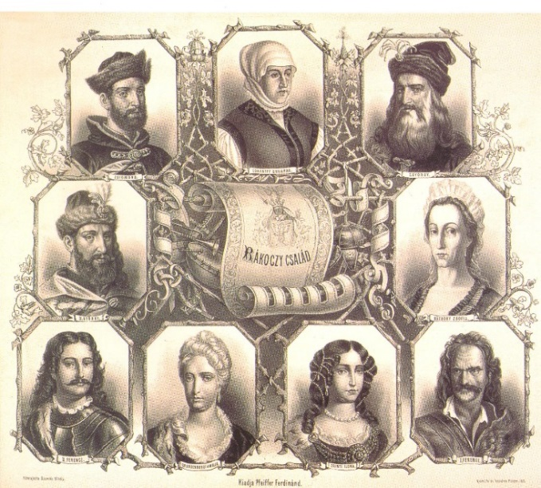
2. A Rákóczi-szabadságharc megyéhez kötődő eseményei
A foglalkozáson „Magyarország a kora újkorban” című tematikához kapcsolódóan a diákok megismerhetik Rákóczi és a három vármegye: Szabolcs, Szatmár és Bereg kapcsolatát, a szabadságharc helyi eseményeit, valamint a fejedelem körül kialakult kultuszt és a néphagyományunkban betöltött szerepét.
A rendhagyó történelem órán a szabadságharcot korabeli írásos emlékekkel (vármegyei jegyzőkönyvek, iratok, Rákóczi pátensei stb.) és multimédiás anyagok segítségével mutatjuk be.

3. Kincsek a levéltárban
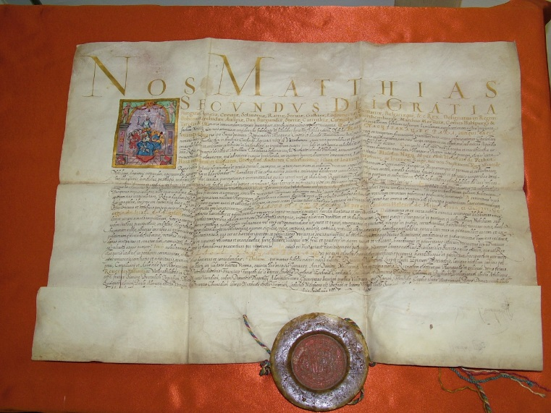
Tudtad, hogy levéltárunk közel másfélszáz – köztük néhány 600-700 éves – oklevelet és több, mint ezer térképet, illetve majdnem hét kilométernyi iratot őriz?
Az intézményünkben tett séta és raktárlátogatás során a diákok interaktív foglalkozás keretében megismerkedhetnek a levéltárban őrzött legértékesebb dokumentumainkkal, a 13. századtól keletkezett oklevelekkel, a 16. századtól íródott jegyzőkönyvekkel, összeírásokkal, a megyei, városi és községi iratokkal, az iskolai évkönyvekkel, naplókkal, az 1828-tól keletkezett anyakönyvi másodpéldányokkal, valamint a régió életében jelentős szerepet játszó családok, személyek hagyatékával.

4. 1848-as forradalom megyei eseményei

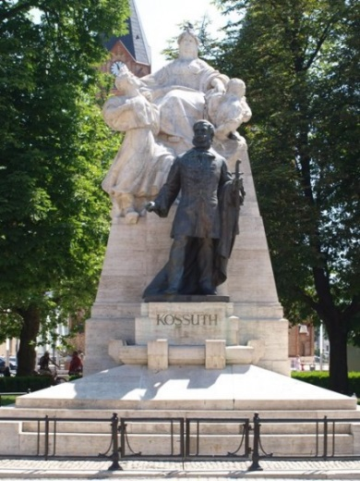
„A polgárosodás kora Magyarországon” című tematikai egység kiváló alapot teremt arra, hogy az általános és középiskolás növendékek az országos események mellett a megyében zajló eseményekbe is betekintést nyerjenek.
Intézményünkben és a Jósa András Múzeumban tett látogatás során bepillantást nyerhetünk a reformkor gondolatvilágát, divatját, szokásrendszerét tükröző iratokba, tárgyi emlékekbe és az irodalomba.

2016. október végétől induló levéltár-pedagógiai foglalkozásaink:

- „Utazás Wittenbergbe”

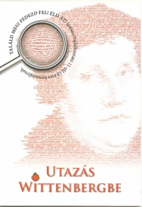
A reformáció kezdetének ötszáz éves évfordulója alkalmából a Magyar Nemzeti Levéltár (MNL) valamennyi intézménye reformációs témájú levéltári órával várja az érdeklődőket két korcsoportban. Az általános iskolák felső tagozatos tanulóinak, valamint középiskolás diákoknak szóló foglalkozások a jubileumi év folyamán zajlanak majd. A levéltári órák célja, hogy a résztvevők megismerkedjenek a téma elsődleges forrásaival és a levéltári kutatás módszertanával. Ennek segítségével a diákok betekintést nyernek a magyarországi reformáció kialakulásának folyamatába, társadalmi és kulturális hatásába. A foglalkozások segítségével a tankönyvekből szerzett ismereteiket kreatív módon bővíthetik, kiegészíthetik. A foglalkozásokra országos verseny is épül!

- Protestáns nagyasszonyok

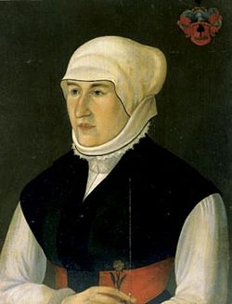
A levéltári óra keretében a diákok két erdélyi fejedelemasszony, I. Rákóczi György felesége, Lorántffy Zsuzsanna és I. Apafi Mihály hitvese, Bornemissza Anna életével, a reformátusokat támogató tevékenységével ismerkedhetnek meg. Mindkét nagyasszony szívén viselte a református egyház sorsát, egyaránt támogatták a vallási témájú írások kiadását és az egyházi oktatási intézmények működését.

